INFORMAZIONE MEDIATICA

Würth Elektronik eiSos amplia la sua gamma dei connettori FPC assicurando un fissaggio facilissimo dei circuiti stampati flessibili
Waldenburg (Germania), 6 maggio 2016 – Per i circuiti stampati flessibili e per i cavi flessibili piatti esistono molti settori d'impiego interessanti che hanno tutti una cosa in comune: i cavi ffc e fpc devono avere un punto di arresto affidabile in termine di connessione. La Würth Elektronik eiSos ha ampliato la sua gamma prodotti WR-FPC con il connettore tipo ZIF (forza di inserimento nulla) con contatti superiore ed inferiore e bloccaggio posteriore.
Il dispositivo di blocco semplicissimo e senza utensili assicura un’elevata forza di posizionamento. Il connettore estremamente piatto di un'altezza massima di 1 mm ha contatti sia nella parte superiore che inferiore al fine di aumentare la flessibilità in caso di impiego di circuiti stampati flessibili e di cavi flessibili piatti.
La dimensione del passo è di 0,5 mm e il connettore è disponibile in tutti i numeri pari di poli da 6 a 28 ed anche a 17 poli. Il connettore ha un carico massimo di corrente di 0,5 A e supporta tensioni con corrente alternata fino a 50 V. La temperatura di lavoro va da -40 °C a +105 °C.
Tutti i prodotti sono disponibili a magazzino. Sono da subito disponibili gratuitamente i campioni dei nuovi prodotti.

Immagini disponibili
Le seguenti immagini possono essere scaricate da internet e stampate: http://www.htcm.de/kk/wuerth

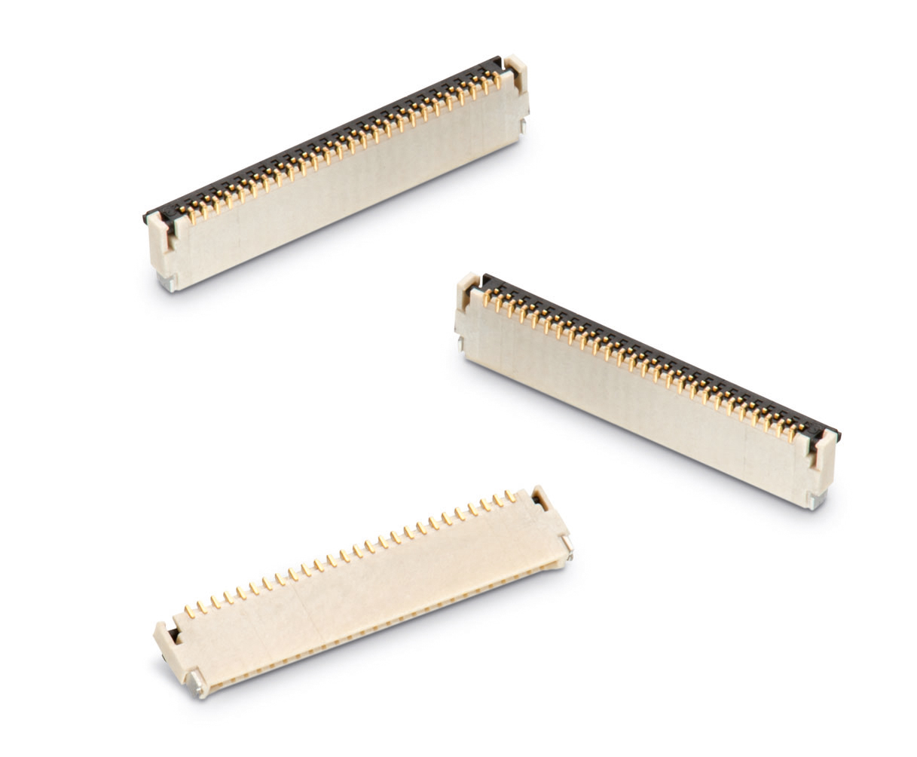
Foto di: Würth Elektronik eiSos
WR-FPC: connettore tipo ZIF con contatti superiore ed inferiore e bloccaggio posteriore.

Würth Elektronik eiSos GmbH & Co. KG

La società Würth Elektronik eiSos GmbH & Co. KG è produttrice di componenti elettronici ed elettromeccanici per il settore dell'elettronica. Würth Elektronik eiSos fa parte del gruppo Würth, leader mondiale nelle tecniche di montaggio e di fissaggio. L'azienda offre impiego a 6100 dipendenti e nel 2015 ha registrato un fatturato di circa 475 milioni di Euro. L'azienda è attiva in 50 Paesi, con stabilimenti in Europa, Asia e America che riforniscono una clientela sempre crescente a livello mondiale. La gamma di prodotti comprende componenti per la compatibilità elettromagnetica (CEM), induttività, trasduttori, componenti HF, varistori, condensatori, moduli d'alimentazione, LED, connettori, elementi per la fornitura di energia, interruttori, tecniche di connessione e portafusibili.
Würth Elektronik eiSos è uno dei maggiori produttori europei di componenti passivi.
Würth Elektronik: è molto di più di quanto Vi aspettiate!
Per ulteriori informazioni consultare il sito: www.we-online.com

Altre informazioni:  Würth Elektronik eiSos GmbH & Co. KG  Sarah Hurst  Max-Eyth-Strasse 1  74638 Waldenburg  Germania  Telefono: +49 7942 945-5186  E-Mail: sarah.hurst@we-online.de  www.we-online.de | Contatto per la stampa:  HighTech communications GmbH  Brigitte Basilio  Grasserstrasse 1c  80339 München  Germania  Telefono: +49 89 500778-20  Fax: +49 89 500778-77  E-Mail: b.basilio@htcm.de  www.htcm.de

